**Czy lipoaktywny krem na dzień to dobre rozwiązanie dla Ciebie?**

**W naszym artykule podpowiadamy dlaczego lipoaktywny krem na dzień to produkt, który warto mieć w swojej kosmetyczce, niezależnie od pory roku. Zachęcamy do lektury.**

**Pielęgnacja codzienna a lipoaktywny krem na dzień**

W przypadku podejmowania kroku w celu zadbania o wygląd swojej skóry twarzy zarówno mężczyźni jak i kobiety powinni wyposażyć się w podstawowy element każdej pielęgnacji porannej oraz wieczornej. Jest to oczywiście krem nawilżajacy a także krem pod oczy! Czy [lipoaktywny krem na dzień](https://instytuty.drirenaeris.com/kosmetyki/design-of-nature-lipoaktywny-krem-wzmacniajacy-pod-oczy-i-na-okolice-ust-na-dzien-i-na-noc-870) to odpowiedni produkt?

**Krem pod oczy idealny na dzień i na noc**

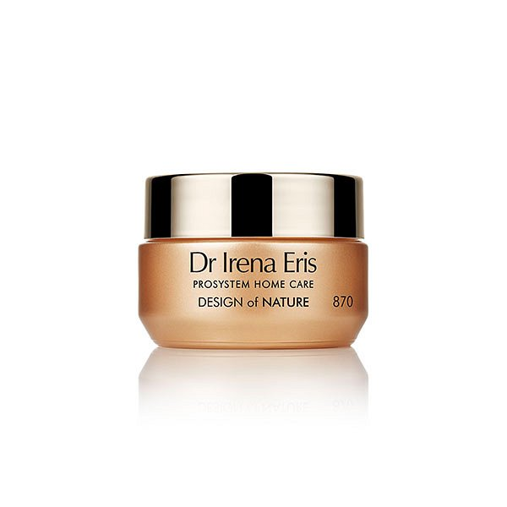

Warto rozróżnić, że innym kosmetykiem jest krem nawilżąjący, dopasowany do typu naszej skóry a innym krem pod oczy. Zwyklem kremy stosowane na obszar pod oczami są bogatsze składem i nieco cięższe w swojej konsystencji, co ma służyć odpowiedniemu nawilżeniu oraz nawodnieniu tej części twarzy, która wymaga szczególnego skupienia i opieki. Jakie efekty przyniesie stosowanie *lipoaktywnego kremu na dzień*?

**Lipoaktywny krem na dzień w Instytuty Dr Irena Eris**

Jeśli zależy Ci na poprawie gładkości skóry wokół oczu, redukcji zmarszczek wokół oczu i ust a także rozświetleniu skóry wokół oczu wspomniany **lipoaktywny krem na dzień** i na noc marki Dr Irena Eris będzie odpowiednim rozwiązaniem dla Ciebie. Postaw na produkt, który zapewnia regeneracja, wzmocnienie oraz odżywienie skóry wokół oczu. Zwróć uwagę, iż może być również stosowany na skórę wokół ust!